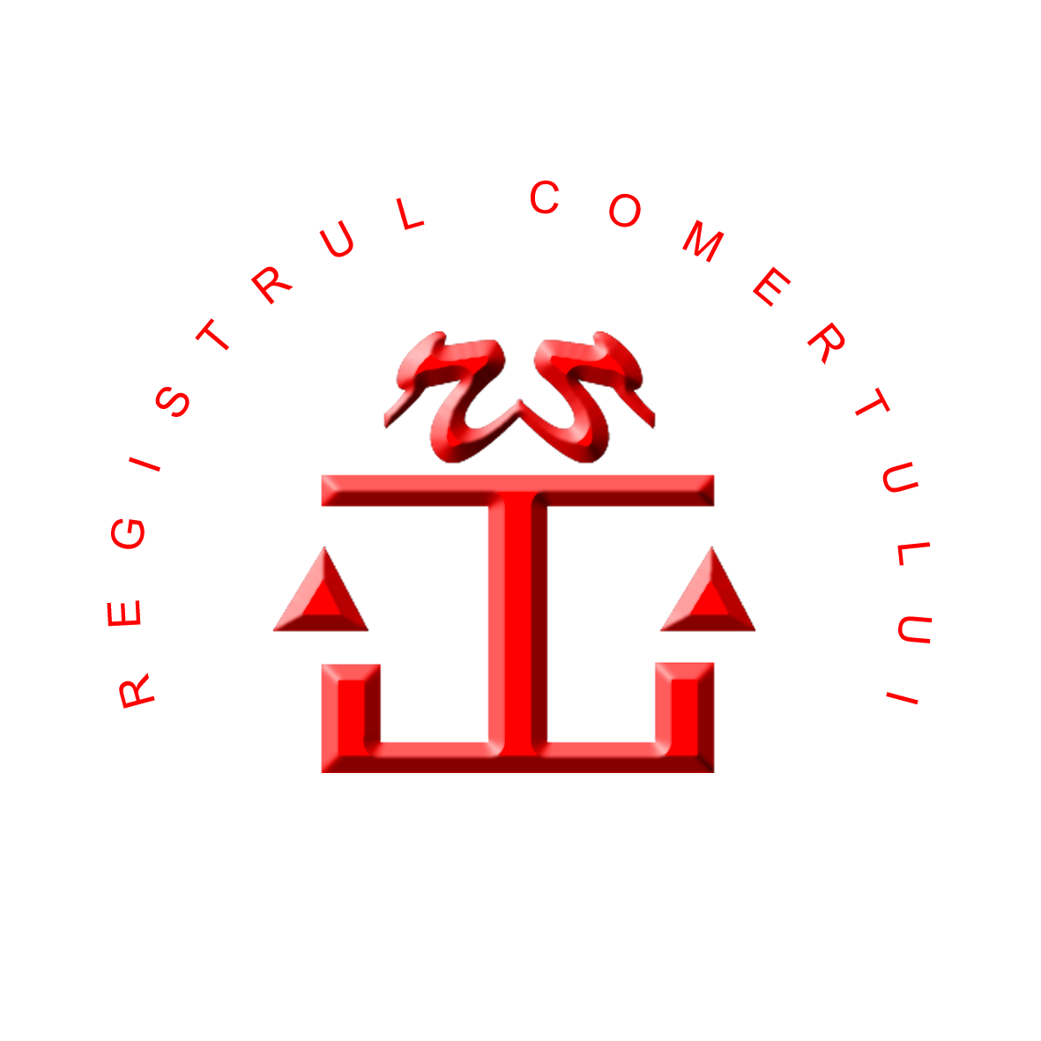
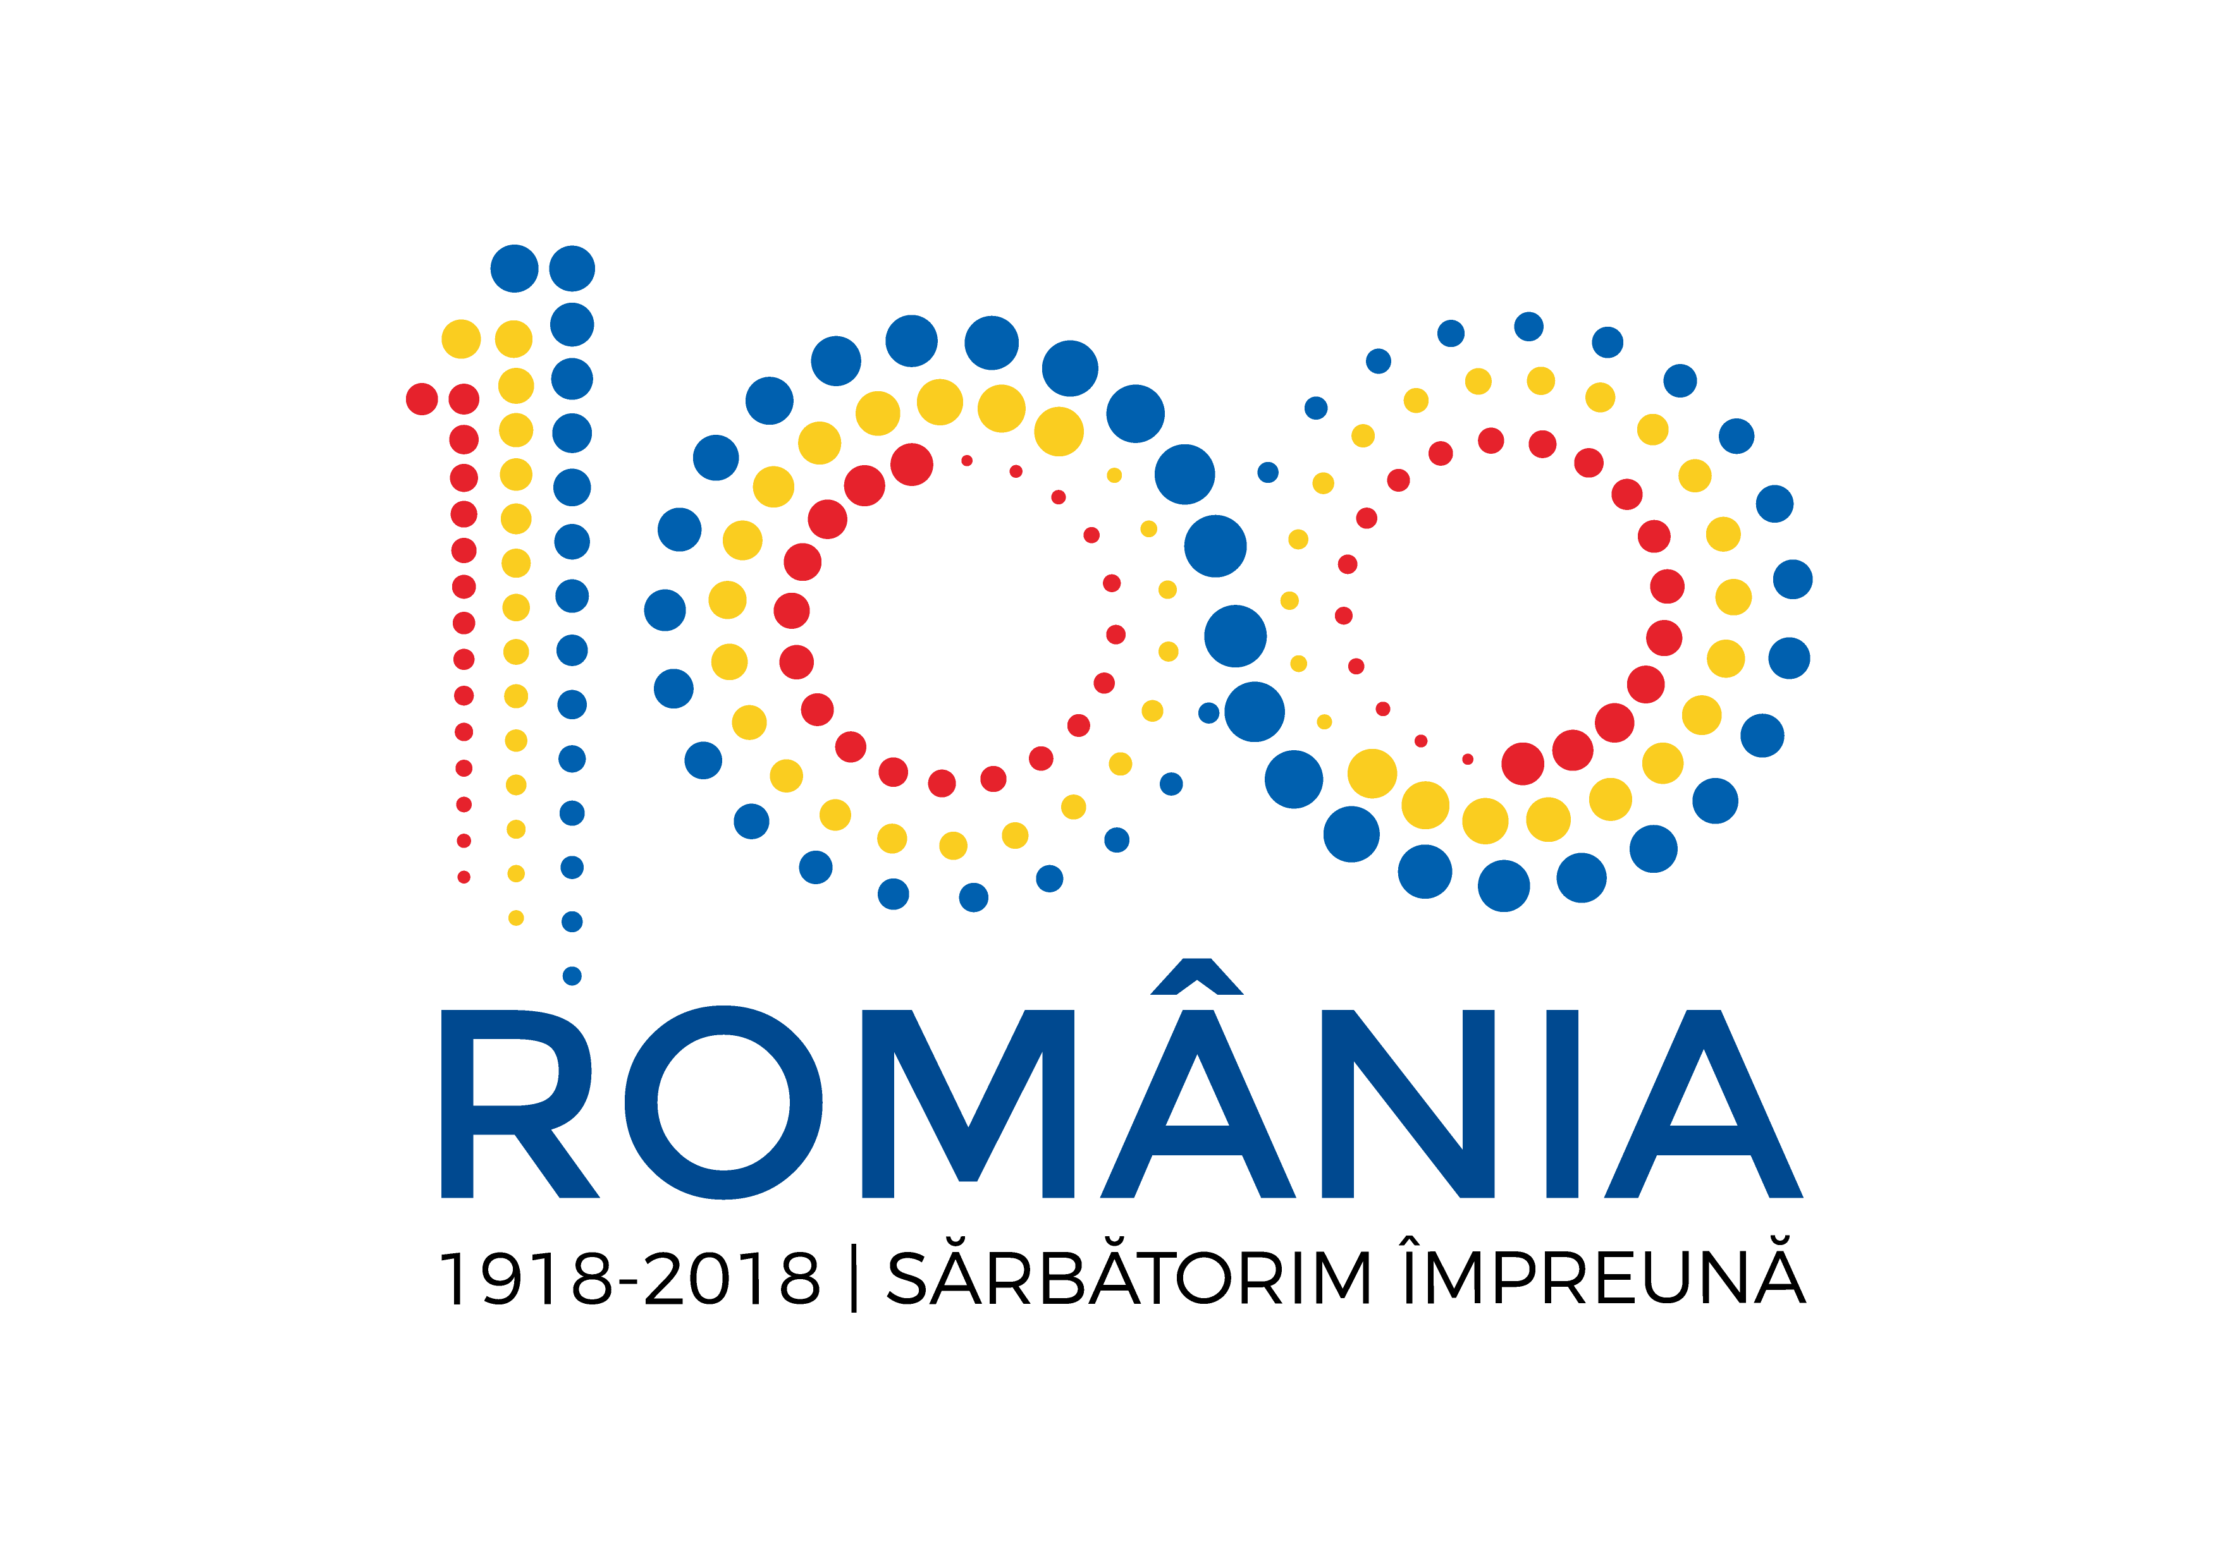
MINISTERUL JUSTIŢIEI
OFICIUL NAŢIONAL AL REGISTRULUI COMERŢULUI
București, Bd. Unirii nr. 74, Bl. J3b, tronson II+III, sector 3; Telefon: +40 21 316.08.04, 316.08.10; Fax: +40 21 316.08.03; Cod poștal: 030837, Website: www.onrc.ro; E-mail: onrc@onrc.ro; Cod de identificare Fiscală: 14942091;

CAIET DE SARCINI

CPV: 79411000-8 – Servicii generale de consultanță în management
CPV: 80530000-8 – Servicii de formare profesională

pentru achiziţia de servicii de consultanță pentru proiectarea și implementarea Sistemului de Management al Calității inclusiv servicii de formare profesională privind activitatea de management a calității pentru proiectul “Consolidarea capacitații instituționale a Oficiului Național al Registrului Comerțului, a sistemului
registrului comerțului și a sistemului de publicitate legală”
COD SIPOCA 456/cod MySMIS 119317
Cod unic de identificare 1494209120184CP119317

Proiectul se desfășoară în cadrul Programului Operaţional Capacitate Administrativă 2014 – 2020

2018

CAIET DE SARCINI
pentru achiziţia de servicii de consultanță pentru proiectarea și implementarea Sistemului de Management al Calității inclusiv servicii de formare profesională privind activitatea de management a calității pentru proiectul “Consolidarea capacitații instituționale a Oficiului Național al Registrului Comerțului, a sistemului
registrului comerțului și a sistemului de publicitate legală”

CPV: 79411000-8 – Servicii generale de consultanță în management
CPV: 80530000-8 – Servicii de formare profesională
COD SIPOCA 456/cod MySMIS 119317
Cod unic de identificare 1494209120184CP119317

Proiectul se desfășoară în cadrul Program Operațional Capacitate Administrativă

1. INFORMAŢII GENERALE

1.1. Autoritatea Contractantă (AC)
Oficiul Naţional al Registrului Comerţului
Cod fiscal: 14942091
Cod CAEN: 6910 – Activităţi juridice
Înregistrat în scopuri de TVA - NU
Adresa: Bd. Unirii nr.74, bloc J3b, tronson II+III, sector 3, Bucureşti
Telefon: 021-316.08.04
Fax: 021-316.08.03
1.2. Descrierea cadrului existent din sectorul relevant
Atribuțiile Oficiului Național al Registrului Comerțului sunt reglementate, în principal, de Legea nr.26/1990 și de Ordinul nr.1082/C/2014 al ministrului justiției pentru aprobarea Regulamentului de organizare și funcționare a Oficiului Național al Registrului Comerțului și a oficiilor registrului comerțului de pe lângă tribunale, cu modificările și completările ulterioare. Principala funcție a Oficiului Național al Registrului Comerțului este aceea de înregistrare a tuturor persoanelor juridice supuse obligaþiei de înregistrare, precum și a persoanelor fizice autorizate, întreprinderilor individuale și întreprinderilor familiale care desfășoară activități economice, cu sediul social/sediul profesional pe raza teritorială a tribunalului. Ca efect al înregistrării persoanelor juridice, persoanelor fizice autorizate, întreprinderilor individuale și întreprinderilor familiale care desfășoară activități economice cu sediul social/sediul profesional pe raza tribunalului, prin registrul comerțului se realizează evidența datelor din documentele de înregistrare ale persoanelor supuse înregistrării, precum și arhiva oficială a documentelor cu caracter constitutiv sau modificator ale acestora și a situațiilor financiare anuale. Sintetizând competențele și atribuțiile ce derivă din acte normative sau alte documente strategice de a reglementa, coordona, monitoriza și implementa proiectul propus, subliniem: funcția de ținere a registrului comerțului; funcția de eliberare de înscrisuri și de informare; funcția de arhivare a înscrisurilor în baza cărora se efectuează înregistrările în registrul comerțului; funcția de asistență pentru persoanele fizice și juridice supuse înregistrării în registrul comerțului; funcția de editare și publicare a Buletinului procedurilor de insolvență.
Oficiul Național al Registrului Comerțului este organizat pe 2 nivele funcţionale:
- teritorial, reprezentat prin 42 de oficii ale registrului comerţului, fără personalitate juridică, care funcţionează pe lângă fiecare tribunal şi sunt organizate în subordinea Oficiului Naţional al Registrului Comerţului. Oficiile registrului comerțului de pe lângă tribunale au 16 birouri teritoriale.
- central, reprezentat de Oficiul Naţional al Registrului Comerţului, instituţie publică cu personalitate juridică, finanţată integral din bugetul statului, organizată în subordinea Ministerului Justiţiei.

2. DESCRIEREA PROIECTULUI

Oficiul Național al Registrului Comerțului derulează începând cu 06.06.2018, pentru o perioadă de 24 luni proiectul “Consolidarea capacității instituționale a Oficiului Național al Registrului Comerțului, a sistemului registrului comerțului și a sistemului de publicitate legală”.
Proiectul este cofinanţat din Fondul Social European prin Programul Operaţional Capacitate Administrativă 2014-2020.

Având în vedere contractul de finanţare nr.126/06.06.2018, ce are ca obiect acordarea finanţării nerambursabile de către Autoritatea de Management pentru Programul Operațional Capacitate Administrativă, pentru implementarea Proiectului cu codul SIPOCA 456 / cod SMIS 119317, cu titlul: “Consolidarea capacitații instituționale a Oficiului Național al Registrului Comerțului, a sistemului registrului comerțului și a sistemului de publicitate legală”, încheiat de Oficiul Naţional al Registrului Comerţului cu Ministerul Dezvoltării Regionale și Administrației Publice, este necesară achiziţia serviciilor de consultanță pentru proiectarea și implementarea Sistemului de Management al Calității inclusiv servicii de formare profesională privind activitatea de management a calității.

Valoarea totală eligibilă pentru serviciile de consultanță pentru proiectarea și implementarea Sistemului de Management al Calității inclusiv servicii de formare profesională privind activitatea de management a calității este de maxim estimată 58.613,45 lei fără TVA, sumă ce cuprinde servicii de:
- consultanță pentru proiectarea și implementarea Sistemului de Management al Calității – 23.445,38 lei fără TVA;
- formare profesională privind activitatea de management a calității – 35.168,07 lei fără TVA.

Durata din cadrul proiectului alocată pentru serviciile de consultanță pentru proiectarea și implementarea Sistemului de Management al Calității inclusiv servicii de formare profesională privind activitatea de management a calității este de 19 luni (01 septembrie 2018 – 31 martie 2020).

3. OBIECTUL CONTRACTULUI

Oficiul Național al Registrului Comerțului, în calitate de beneficiar, în cadrul proiectului “Consolidarea capacităţii instituţionale a Oficiului Naţional al Registrului Comerţului, a sistemului registrului comerţului şi a sistemului de publicitate legală” - cod proiect: 119317, urmăreşte prin prezentul contract, achiziţia de servicii de:

- Consultanță pentru proiectarea și implementarea Sistemului de Management al Calității.
Prestatorul de servicii trebuie să furnizeze întregul suport necesar pentru activităţile corespunzătoare proiectării și implementării Sistemului de Management al Calității, și anume:
- Organizarea și planificarea implementării Sistemului de Management al Calității;
- Proiectarea Sistemului de Management al Calității:
  - Identificarea proceselor și cerințelor Sistemului de Management al Calității;
  - Elaborarea documentațiilor Sistemului de Management al Calității;
- Implementarea Sistemului de Management al Calității;
- Evaluarea implementării Sistemului de Management al Calității;
- Asistență în timpul auditului de certificare efectuat de un organism independent.

Etapele contractului:
În vederea bunei desfășurări a activităților din cadrul fiecărei etape a contractului vor avea loc întâlniri de lucru între operatorul economic care va proiecta și implementa Sistemul de Management al Calității și persoanele desemnate din cadrul echipei de management a proiectului, stabilite de comun acord, funcție de necesități.

1. Organizarea și planificarea implementării Sistemului de Management al Calității
În această etapă, – durată aproximativă 4 luni de la semnarea contractului:
- va avea loc documentarea preliminară privind reglementările legislative în domeniul registrul comerțului, reglementările interne (ROF, RI, organigrame), sistemul informațional și informatic existent în cadrul Oficiului Național al Registrului Comerțului și oficiilor registrului comerțului de pe lângă tribunale, precum și orice alte informații considerate a fi utile (situații, rapoarte de activitate);
- operatorul economic care va proiecta și implementa Sistemul de Management al Calității va întocmi propunerea finală de Grafic de execuție a activităților ce urmează a fi desfășurate;
- operatorul economic care va proiecta și implementa Sistemul de Management al Calității va efectua, împreună cu persoanele desemnate din cadrul echipei de management a proiectului, o evaluare inițială (analiză diagnostic) a întregii instituții, respectiv la nivelul Oficiului Național al Registrului Comerțului, Oficiul Registrului Comerțului de pe lângă Tribunalul București și la câte un oficiu al registrului comerțului de pe lângă tribunal din cele trei categorii funcție de mărime: mari, mijlocii și mici. Cele 3 oficii ale registrului comerțului de pe lângă tribunale vor fi stabilite de comun acord cu operatorul economic.
În funcție de rezultatul evaluării efectuate la cele 5 locații, operatorul economic va planifica activitatea de implementare și va întocmi:
- Raportul de analiză diagnostic ce va conține:
  - evaluarea îndeplinirii cerințelor standardului de calitate ISO 9001:2015 la momentul inițial, inclusiv identificarea cerințelor din standard neacoperite (neconformități);
  - măsuri ce urmează a fi întreprinse;
  - propunerea proiectului de implementare al Sistemului de Management al Calității;
- lista proceselor și subproceselor desfășurate la nivelul instituției;
- harta proceselor.

2. Proiectarea și implementarea Sistemului de Management al Calității
Durată aproximativă 11 luni de la finalizarea etapei 1.
2.1. Identificarea proceselor și cerințelor Sistemului de Management al Calității
În această etapă, operatorul economic, împreună cu persoanele desemnate din cadrul echipei de management a proiectului, va:
- stabili necesarul de documentație a Sistemului de Management al Calității;
- elabora procedurile de sistem în vederea stabilirii cadrului general de desfășurare a principalelor procese de documentare și monitorizare conforme cu prevederile standardului de calitate ISO 9001:2015;
- elabora fișele de proces și interacțiunea dintre procese;
- elabora procedurile operaționale privind activitățile desfășurate la nivelul Oficiului Național al Registrului Comerțului și oficiilor registrului comerțului de pe lângă tribunale;
- stabili obiectivele proceselor și modalitățile de măsurare și monitorizare pe fiecare proces.
Procedurile documentate trebuie să conțină cel puțin componentele structurale prevăzute în O.S.G.G. nr.600/2018 privind aprobarea Codului controlului intern managerial al entităților publice, respectiv: scop, domeniu de aplicare, documente de referință, definiții și abrevieri, descrierea activității/proceselor, responsabilități, înregistrări, anexe, scheme flux/diagrame de proces, dar fără a se limita la acestea.
Totodată, în această etapă vor fi identificate cele 135 de persoane (cu funcții de conducere și execuție) din cadrul Oficiului Național al Registrului Comerțului și oficiile registrului comerțului de pe lângă tribunale care vor participa la cursurile de management al calității și va fi elaborată curricula de curs adaptată necesităților de training identificate urmare analizei diagnostic.
2.2. Elaborarea documentațiilor Sistemului de Management al Calității
În această etapă operatorul economic, împreună cu persoanele desemnate din cadrul echipei de management a proiectului vor elabora:
- Politica și obiectivele referitoare la calitate;
- Manualul Calității la nivelul Oficiului Național al Registrului Comerțului;
- Planul și Programul calității.
2.3. Implementarea Sistemului de Management al Calității
În această etapă se vor difuza toate documentele elaborate în domeniul Sistemului de Management al Calității, acestea fiind difuzate atât în format hârtie, cât și în format electronic.
Operatorul economic va acorda asistență în implementarea prevederilor standardului ISO 9001:2015 și a procedurilor la nivelul întregii instituții.

3. Evaluarea implementării Sistemului de Management al Calității și asistența acordată în timpul auditului de certificare efectuat de un organism independent.
Durată aproximativă 4 luni de la finalizarea etapei 2.
3.1. Evaluarea implementării Sistemului de Management al Calității
În această etapă are loc:
- auditul intern post implementare în vederea verificării modului în care funcționează și a fost însușit de către angajați Sistemul de Management al Calității și constatarea eventualelor neconformități în scopul corectării acestora;
- urmărirea soluționării eventualelor neconformități constatate;
- respectarea cerințelor standardului ISO 9001:2015 și pregătirea instituției în vederea evaluării sistemului de către o firmă de certificare.
  - Asistență în timpul auditului de certificare efectuat de un organism independent.
Operatorul economic va acorda asistență prin punerea la dispoziția autorității contractante a unui consultant pe întreaga perioadă de desfășurare a auditului de certificare, la sediul central / structurile teritoriale.
Resursele umane puse la dispoziție de operatorul economic pentru consultanță în proiectarea și implementarea Sistemului de Management al Calității:
- cel puțin 2 membrii ai echipei operatorului economic să dețină competențe privind sistemul de management al calității dovedite prin certificare recunoscută la nivel national/internațional,
  - Cerințe: implicarea în cel puțin 2 contracte similare în care a îndeplinit activități de tipul celor ce fac obiectul achiziției.
- cel puțin 1 membru al echipei operatorului economic să dețină certificat de auditor calitate,
  - Cerințe: implicarea în cel puțin 2 contracte similare în care a îndeplinit activități de tipul celor ce fac obiectul achiziției.
Operatorul economic trebuie să prezinte pentru personalul propus următoarele informații/documente:
- numele persoanelor propuse;
- declarația de disponibilitate semnată de persoana propusă (în cazul în care aceasta nu este angajat al Prestatorului);
- pentru persoanele propuse care au calitatea de salariați ai ofertantului, se va prezenta în mod obligatoriu orice document prin care să se demonstreze relația contractuală dintre persoanele nominalizate și ofertant (extras Revisal/contract de muncă, etc.);
- CV în format Europass;
- documente justificative relevante care demonstrează îndeplinirea cerințelor:
  - copiile documentelor relevante care demonstrează îndeplinirea cerințelor referitoare la studiile, expertiza și experiența specifică relevantă solicitată și prezentată în CV (în format Europass), cum ar fi:
    - copie diplomă de studii, certificări, alte diplome relevante,
    - recomandărilor emise de beneficiarul final al proiectului, semnate sau contrasemnate de către autoritatea contractantă/beneficiarul privat în calitate de beneficiar final, sau alte documente edificatoare, din care să reiasă activitățile desfășurate și care să evidențieze experiența profesională specifică similară.
Copiile documentelor trebuie să fie confirmate pentru conformitate cu originalul documentelor respective. Certificatele/diplomele/documentele justificative emise în altă limbă decât limba română vor fi prezentate în limba de origine, însoțite de traducerea autorizată în limba română.

Livrabile servicii de consultanță pentru proiectarea și implementarea Sistemului de Management al Calității:
1. Organizarea și planificarea implementării Sistemului de Management al Calității
- Grafic de execuție a activității ce urmează a fi desfășurate, pe etape;
- Plan de audit diagnostic;
- Proces verbal al ședinței de deschidere a activității de audit diagnostic;
- Raport de analiză diagnostic;
- Proces verbal al ședinței de închidere a activității de audit diagnostic;
- Lista proceselor și subproceselor desfășurate la nivelul instituției;
- Harta proceselor.
2. Proiectarea și implementarea Sistemului de Management al Calității
- Propuneri privind:
  - Politica Oficiului Național al Registrului Comerțului privind calitatea;
  - Angajamentul managementului;
  - Declarația managementului privind obiectivele calității;
- Documentația Sistemului de Management al Calității, conform cerințelor standardului SR EN ISO 9001:2015, coroborate cu prevederile O.S.G.G. nr.600/2018 privind aprobarea codului controlului intern managerial al entităților publice (identificare și descriere documente);
- Propuneri privind:
  - Manualul Calității la nivelul Oficiului Național al Registrului Comerțului;
  - Planul și Programul calității.
3. Evaluarea implementării Sistemului de Management al Calității și asistența acordată în timpul auditului de certificare efectuat de un organism independent
- Proces verbal al ședinței de deschidere a activității de audit post implementare;
- Raport de audit post implementare, inclusiv rapoarte de neconformitate și propunere de măsuri;
- Proces verbal al ședinței de închidere a activității de audit post implementare;
- Raport de execuție a activităților desfășurate la sfârșitul fiecărei etape.

B. Formare profesională privind activitatea de management a calității
Prestatorul de servicii trebuie să furnizeze întregul suport necesar pentru activităţile corespunzătoare formării profesionale privind activitatea de management a calității, și anume:
  - Elaborarea suportului de curs şi a materialelor de instruire;
  - Propunerea programului de formare;
  - Susținerea cursurilor;
  - Monitorizarea, evaluarea şi raportarea activității;
  - Eliberarea certificatelor de absolvire.
Serviciile de formare profesională privind activitatea de management a calității se vor organiza pentru un număr total de 135 salariați din cadrul Oficiului Național al Registrului Comerțului și oficiilor registrului comerțului de pe lângă tribunale, astfel fiind asigurate un număr de 9 sesiuni de curs, la fiecare sesiune participând un număr maxim de 15 salariați.
Sesiunile de curs sunt prevăzute a se desfășura în perioada decembrie 2018 – martie 2020, cu precizarea că pentru formarea profesională privind activitatea de management a calității durata va fi de maxim 9 luni pe parcursul anului 2019.
Asigurarea serviciilor anexe și conexe pentru desfășurarea cursurilor de formare profesională privind activitatea de management a calității vor fi comunicate ofertantului câștigător ulterior atribuirii contractului de achiziție a serviciilor anexe și conexe.
Serviciile de formare profesională privind activitatea de management a calității vor fi organizate în 9 sesiuni x 15 salariați ai Oficiului Național al Registrului Comerțului/oficiile registrului comerțului de pe lângă tribunale fiecare sesiune se va desfășura pe durata a 3 zile, însumând 16 ore de curs în domeniul Sistemului de Management al Calității la care se adaugă modulul privind principiile orizontale, egalitate de șanse și dezvoltare durabilă.
În această etapă operatorul economic va asigura:
- suportul de curs şi materialele de instruire;
- planul și programul de formare;
- susținerea cursurilor;
- serviciile de formare profesională specifice managementului calității vor include și:
  - o secțiune cu privire la importanța protecției mediului și dezvoltării durabile, problemele de mediu și tema schimbărilor climatice;
  - o secțiune de promovare a egalității de șanse între femei și bărbați, a egalității de șanse pentru toți, fără discriminare în funcție de gen, rasă, origine etnică, religie, handicap, vârstă, orientare sexuală;
- monitorizarea prezenței şi raportarea modului de desfășurare fiecărei sesiuni de curs;
- evaluarea procesului de formare profesională trebuie să aibă în vedere evaluarea cunoștințelor cursanților (test) și evaluarea eficienței instruirii (chestionar);
- eliberarea certificatelor de absolvire.
La sfârșitul celor 9 sesiuni de curs, operatorul economic va elabora un Raport final privind desfășurarea cursului de formare profesională în domeniu managementului calității.
Persoanele desemnate din cadrul echipei de management a proiectului vor asista operatorul economic în desfășurarea serviciilor de formarea profesională privind activitatea de management a calității.
Programul de formare profesională va fi stabilit de comun acord cu reprezentanții echipei de management a proiectului (după caz: manager de proiect / responsabil formare profesională / expert SMC). Acesta va fi elaborat sub aspectul pregătirii practice, prin studii de caz, exerciții, alte instrumente interactive specifice.
Pachetul de curs va fi dezvoltat şi transmis Autorității contractante spre analiză, cu cel puţin 15 zile lucrătoare înaintea începerii cursurilor de formare.
Resursele umane puse la dispoziție de operatorul economic:
În vederea bunei desfășurări cursului de formare profesională în domeniul managementului calității, fiecare sesiune de formare va avea alocat cel puțin 1 formator, care va îndeplinii cumulativ următoarele cerințe minime:
- absolvent studii superioare finalizate cu diplomă de licență;
- competențe privind desfășurarea activității de formator dovedite prin certificat de absolvire/de competențe pentru instructor preparator formare/maistru instructor/formator/formator de formatori sau adeverință de atestare a calității de cadru didactic;
- experiență concretizată ca formator, sau similar, în cel puțin 3 sesiuni de formare/instruire în domeniul managementului calității.

Operatorul economic trebuie să prezinte pentru formator următoarele informații/documente:
- numele persoanei propuse;
- declarația de disponibilitate semnată de persoana propusă (în cazul în care aceasta nu este angajat al Prestatorului);
- pentru persoanele propuse care au calitatea de salariați ai ofertantului, se va prezenta în mod obligatoriu orice document prin care să se demonstreze relația contractuală dintre persoanele nominalizate și ofertant (extras Revisal/contract de muncă, etc.);
- CV în format Europass;
- documente justificative relevante care demonstrează îndeplinirea cerințelor:
  - copiile documentelor relevante care demonstrează îndeplinirea cerințelor referitoare la studiile, expertiza și experiența specifică relevantă solicitată și prezentată în CV(în format Europass), cum ar fi:
    - copie diplomă de studii, certificări, alte diplome relevante,
    - recomandărilor emise de beneficiarul final al proiectului, semnate sau contrasemnate de către autoritatea contractanta/beneficiarul privat în calitate de beneficiar final, sau alte documente edificatoare, din care să reiasă activitățile desfășurate și care să evidențieze experiența profesională specifică similară.
Copiile documentelor trebuie să fie confirmate pentru conformitate cu originalul documentelor respective. Certificatele/diplomele/documentele justificative emise în altă limbă decât limba română vor fi prezentate în limba de origine, însoțite de traducerea autorizată în limba română.
Prestatorul are obligaţia punerii la dispoziţia cursanţilor a suportului de curs în format letric și electronic (e-mail, CD, stick).
După finalizarea programului de instruire se realizează derularea procedurilor necesare pentru testarea cursanților, testarea acestora și înmânarea certificatelor.

Livrabile curs formare profesională privind activitatea de management a calității:
- Tematica (curricula) de pregătire utilizată pentru cursul de formare profesională privind activitatea de management a calității, se va elabora cu respectarea prevederilor standardelor pe calitate în vigoare. De asemenea, în tematică vor fi incluse și prezentările cu privire la importanța protecției mediului și dezvoltării durabile, problemele de mediu și tema schimbărilor climatice, precum și a egalității de șanse între femei și bărbați, a egalității de șanse pentru toți, fără discriminare în funcție de gen, rasă, origine etnică, religie, handicap, vârstă, orientare sexuală.
- Planul și programul de formare profesională.
- Suportul de curs în format letric și electronic (e-mail, CD, stick), se va prezenta utilizând fişiere de tipul *.doc, *.pdf, *.ppt (la alegere).
- Raportul privind desfășurarea fiecărei sesiuni de curs, care va cuprinde:
  - numărul de participanți;
  - modul de desfășurare a sesiunii de curs;
  - probleme deosebite apărute în desfășurarea activității;
  - Anexă - fişa de prezenţă. Întocmită astfel încât să fie semnată zilnic de către participanți şi formator și va include elementele de identitate vizuală, conform prevederilor din Manualul de identitate vizuală POCA, în vigoare la data prezentării fișei de prezență.
- Proces verbal încheiat în urma evaluării individuale a cursanților, care va conține punctajul/nota obținută de aceștia.
- Certificate de absolvire eliberate în urma promovării testelor de verificare a cunoştinţelor acumulate la cursul de formare profesională, în conformitate cu prevederile legislației în vigoare.
- Raport final privind desfășurarea cursului de formare profesională în domeniul managementului calității, care va cuprinde o sinteză a rapoartelor întocmite pe fiecare sesiune, precum și o evaluare privind eficiența cursurilor.

Notă 1:
Înlocuirea personalului de specialitate nominalizat pentru îndeplinirea contractului se realizează numai cu acceptul achizitorului. Noul personal de specialitate nominalizat pentru îndeplinirea contractului va îndeplini cel puţin cerințele din cadrul documentaţiei de atribuire. În această situaţie, prestatorul are obligaţia de a transmite pentru noul personal documentele solicitate prin documentaţia de atribuire în vederea demonstrării îndeplinirii cerințelor.

Notă 2:
- Drepturi de proprietate intelectuală:
- Orice documente sau materiale elaborate ori compilate de către operatorul economic sau de către personalul său salariat ori contractat în executarea contractului, vor deveni proprietatea exclusivă a achizitorului. După încetarea contractului, operatorul economic nu va păstra copii ale documentelor şi/sau materialelor realizate şi nu le va utiliza în scopuri care nu au legătură cu contractul fără acordul scris prealabil al achizitorului.
- Operatorul economic nu va publica articole referitoare la obiectul contractului, nu va face referire la aceste acesta în cursul executării altor contracte pentru terţi şi nu va divulga nici o informaţie furnizată de achizitor, fără acordul scris prealabil al acestuia.
- Orice rezultate ori drepturi, inclusiv drepturi de autor sau alte drepturi de proprietate intelectuală ori industrială, dobândite în executarea contractului vor fi proprietatea exclusivă a achizitorului, care le va putea utiliza, publica, cesiona ori transfera aşa cum va considera de cuviinţă, fără limitare geografică ori de altă natură, cu excepţia situaţiilor în care există deja asemenea drepturi de proprietate intelectuală ori industrială.
- Toate activitățile vor fi realizate cu aprobarea prealabilă a reprezentanților Oficiului Național Registrului Comerțului.

AUTORITATEA CONTRACTANTĂ

